**ASSOCIATION SPORTIVE DE BERRE** 



Association de type Loi 1901 - Fondée en 1949

Agréée sous le N° 127S/82 par le Ministère de la Jeunesse et des Sports

Etablissement sportif APS N°1883

Siret : 782 709 372 00018 NAF : 9312Z

**Club Sportif, Culturel et de Loisirs du Groupe LyondellBasell à Berre l’Etang**

Section Randonnée pédestre

Siège Social : Stade de la Molle. 13130 BERRE L’ETANG

Téléphone : 04.42.85.47.18

Site Internet : <http://asb-berre.jimdo.com>

Président : Jacques VEROLA ( [jacques.verola@orange.fr](mailto:jacques.verola@orange.fr) )



**Club FFRP n° 00885 Rognes le : 12 février 2016**

**Agrément Sport du Ministère des Sports N° 127 S/82**

**Dimanche 21 Février 2016 – Départ AIX 7h00**

**LA ROQUE D’ANTHERON**

**Carte IGN 3143 ET**

**Organisateur : Claude SALVADOR**

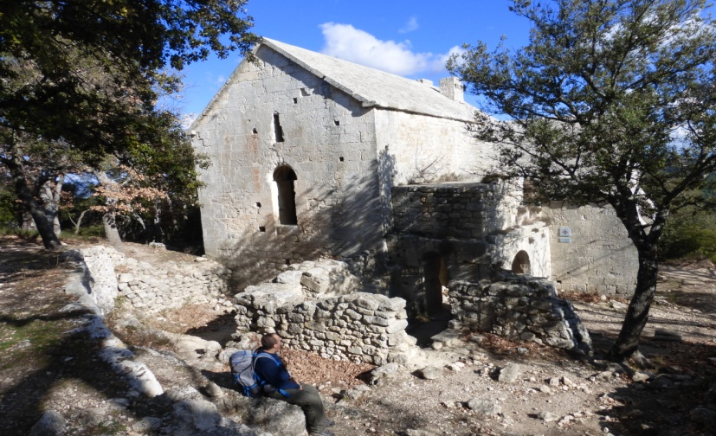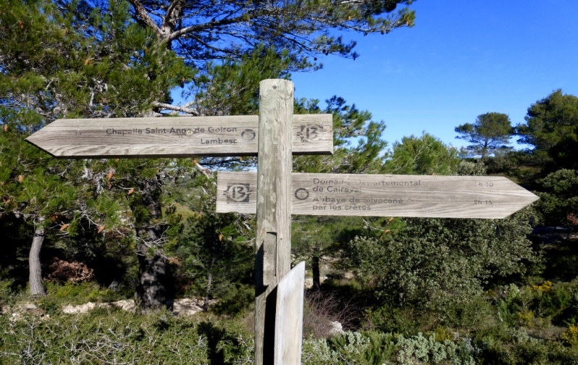

**Groupe 1** : **distance 13 km – dénivelé +450 m.**

**Départ : D 561 – Pont canal EDF – Est de CHARLEVAL.**

**Responsable :** **Danielle ROUSSEL**

-----

**Groupe 2 : distance 17.7 km – dénivelé +750 m.**

**Départ : camping de La Roque d’Anthéron.**

**Responsable : Claude SALVADOR**

-----

**Groupe 3 : distance 18.9 km – dénivelé +800 m.**

**Départ : parking Abbaye de Silvacane.**

**Responsable : Denis THIRION**

Notre association bénéficie de l’immatriculation tourisme N° IM 075 100382 de la Fédération Française de Randonnée Pédestre

64 Rue des Bergès 75013 PARIS

|  |
| --- |
| **La Roque d'Anthéron** |

|  |  |
| --- | --- |
|  | |
| La Roque d'Anthéron est un gros village situé au bord de la Durance, entouré de magnifiques paysages sauvages et préservés, face aux contreforts du Luberon et à deux pas de son Parc Naturel Régional.    Abbaye de Silvacane, La Roque d'Anthéron    La Roque d'Anthéron est réputée internationalement pour son fameux[festival de piano](http://www.festival-piano.com/) qui a lieu tous les étés et réunit les plus grands maîtres du piano dans les lieux magiques de l'[abbaye de Silvacane](http://www.provenceweb.fr/f/bouches/silvacane/index.htm) et le Château de Florans.    Château de Florans, La Roque d'Anthéron [L'abbaye de Silvacane](http://www.provenceweb.fr/f/bouches/silvacane/index.htm) vous impressionnera par la pureté, la simplicité et la perfection de son architecture, construite au début du XII°, elle est une des "trois soeurs provençales" de l'ordre cistercien avec [l'abbaye du Thoronet](http://www.provenceweb.fr/f/var/thoronet/abbaye.htm) et [l'abbaye de Sénanque](http://www.provenceweb.fr/f/vaucluse/senanque/index.htm) à [Gordes](http://www.provenceweb.fr/f/vaucluse/gordes/gordes.htm). Ne manquez sous aucun prétexte le Château de Florans avec sa splendide cour intérieure délicatement ombragée de platanes, palmiers et marronniers.   La Roque d'Anthéron, abbaye de Silvacane Les amoureux de randonnées-nature seront comblés, plus de 120 km de sentiers balisés parcourent la chaîne des Côtes sur le territoire de La Roque d'Anthéron, le long de la Durance. Vous découvrirez à travers les 10.000 hectares de forêts, de garrigues et pinèdes toutes les plantes et essences méditerranéennes qui sentent bon et dont certaines sont souvent utilisées dans la cuisine Provençale.     La Roque d'Anthéron : Terrasse de caféLe long de la Durance, vous pourrez observer de nombreuses espèces d'oiseaux nicheurs, il en existe plus de 70 espèces différentes et une bonne centaine en comptant les migrateurs.  La Roque d'Anthéron réussit à associer à la fois un patrimoine historique et une animation culturelle prestigieuse avec trois monuments importants, un festival de grande qualité, un musée de géologie, des animations estivales et en même temps un éventail varié d'activités et de loisirs. La Roque d'Anthéron, rue   Ne manquez pas le nouveau musée de géologie et d’ethnographie qui présente une exposition de Molas (tableaux de tissus). C'est l'artisanat des Cunas, une tribu matriarcale originaire du Darién dans le Panama en Amérique centrale. Cette étonnante exposition n'est pas à La Roque par hasard : Les Vaudois sont partis vers le Nouveau Monde après leurs massacres en 1545... Il y a eu sûrement une fusion entre 2 peuples foncièrement différents : les vaudois chrétiens et les cunas d'origine Inca. |

La chaine des Côtes

La longueur du massif est de 10 kilomètres entre [Cazan](https://fr.wikipedia.org/wiki/Vern%C3%A8gues" \o "Vernègues) et [La Roque d'Anthéron](https://fr.wikipedia.org/wiki/La_Roque-d%27Anth%C3%A9ron), et sa largeur de 6 kilomètres entre [Lambesc](https://fr.wikipedia.org/wiki/Lambesc) et [Charleval](https://fr.wikipedia.org/wiki/Charleval_(Bouches-du-Rh%C3%B4ne)" \o "Charleval (Bouches-du-Rhône)). Son point culminant, non nommé, culmine à 482 m d'altitude, mais est généralement donné à 479 m au plateau de Sèze ou à celui de Manivert, un peu plus au nord.

Dans son prolongement on peut inclure le plateau des Roques, d'[Aurons](https://fr.wikipedia.org/wiki/Aurons) et de [Vernègues](https://fr.wikipedia.org/wiki/Vern%C3%A8gues) qui culmine au Grand Puech à 394 m d'altitude au nord de Vernègues. Ce plateau a une longueur de 8 kilomètres entre Cazan à l'est et [Lamanon](https://fr.wikipedia.org/wiki/Lamanon) à l'ouest et une largeur de 5 à 6 kilomètres entre [Alleins](https://fr.wikipedia.org/wiki/Alleins) au nord et [Pelissanne](https://fr.wikipedia.org/wiki/P%C3%A9lissanne) au sud. C'est ce prolongement qui est appelé massif des Costes.

Le village d'Aurons se trouve au cœur du plateau et la ville de [Salon de Provence](https://fr.wikipedia.org/wiki/Salon-de-Provence) se trouve en bordure sud-ouest du plateau.

L'ensemble du relief sépare la basse [Durance](https://fr.wikipedia.org/wiki/Durance) de la vallée de la [Touloubre](https://fr.wikipedia.org/wiki/Touloubre) tout comme la chaîne de la [Trévaresse](https://fr.wikipedia.org/wiki/Tr%C3%A9varesse).